实验报告6

学号：117060400224 姓名：淦苏莉 班级：应用统计2班

实验名称：函数复用

实验要求：利用tbedge() Iredge() matts() isOdd() isNum() mutli()函数完成程序习题

实例展示：

1. 更大的田字格

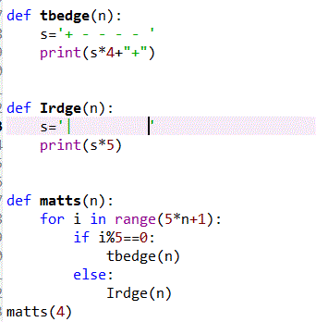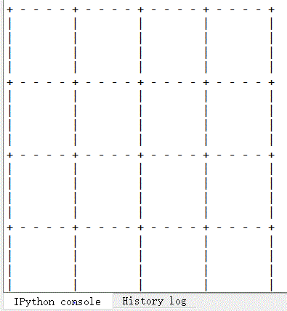

1. 利用函数实现判断
   1. 奇数和偶数的判断

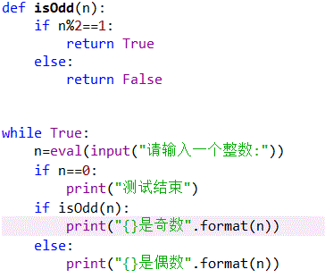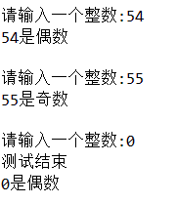

* 1. 字符串的判断

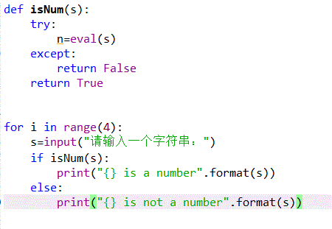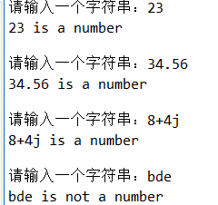

* 1. 利用函数计算参数的乘积

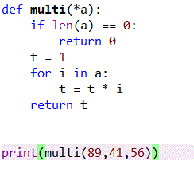

实验总结：四个实验主要学习了几个重要函数的应用，和利用\*插入零个或无限个想插入的东西。